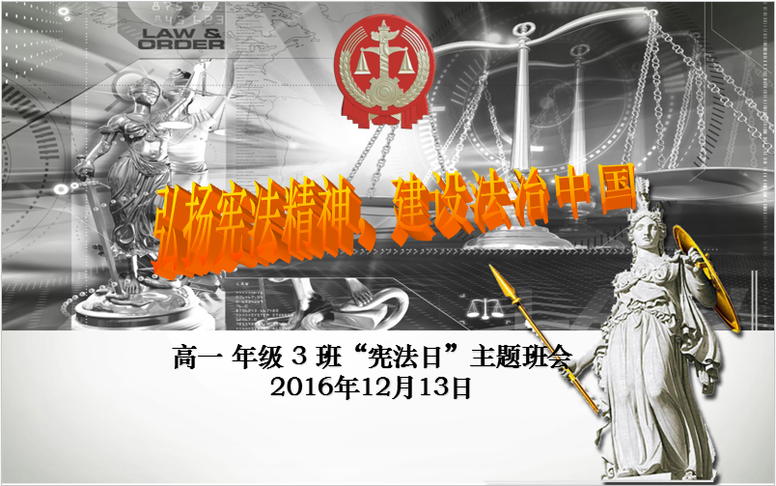

弘扬宪法精神，建设法制中国
--------------高一（3）班“宪法日”主题班会
- 活动背景：
宪法是我国的根本大法，是保持国家统一、民族团结、经济发展、社会进步和长治久安的法律基础，是中国共产党执政兴国、团结带领全国各族人民建设中国特色社会主义的法制保证。
- 活动目的:
为掀起学生学习宣传宪法和国家根本政治制度的热潮，探究我国宪法解释的现状，审视我国宪法实践的困境和希望；解析宪法解释的出路，展望未来中国宪政之路的发展方向。大力弘扬法治精神，进一步在全校范围内树立宪法意识和宪法权威。
三、活动准备:
多媒体课件准备
四、活动过程：

- 介绍开展本次主题班会的意义
中华人民共和国宪法是我国的根本法，具有最高的法律地位、法律权威、法律效力。全面贯彻实施宪法，是我国全面推进依法治国、建设社会主义法治国家的首要任务和工作，因此将12月4日设立为国家宪法日。
- 下面请同学们谈谈对宪法的了解

- 老师对同学们的回答做点评，并纠正错误的观点

- 观看介绍宪法的课件

- 讨论宪法对现代社会的重要性

6、最后老师对本次班会的开展进行总结性发言

7、班级宣誓
从我做起，从现在做起，彻底告别不良行为习惯，提高法制意识，远离违法犯罪，做一个文明的小学生，做一个合格公民，为社会和谐贡献力量。

